整体流程
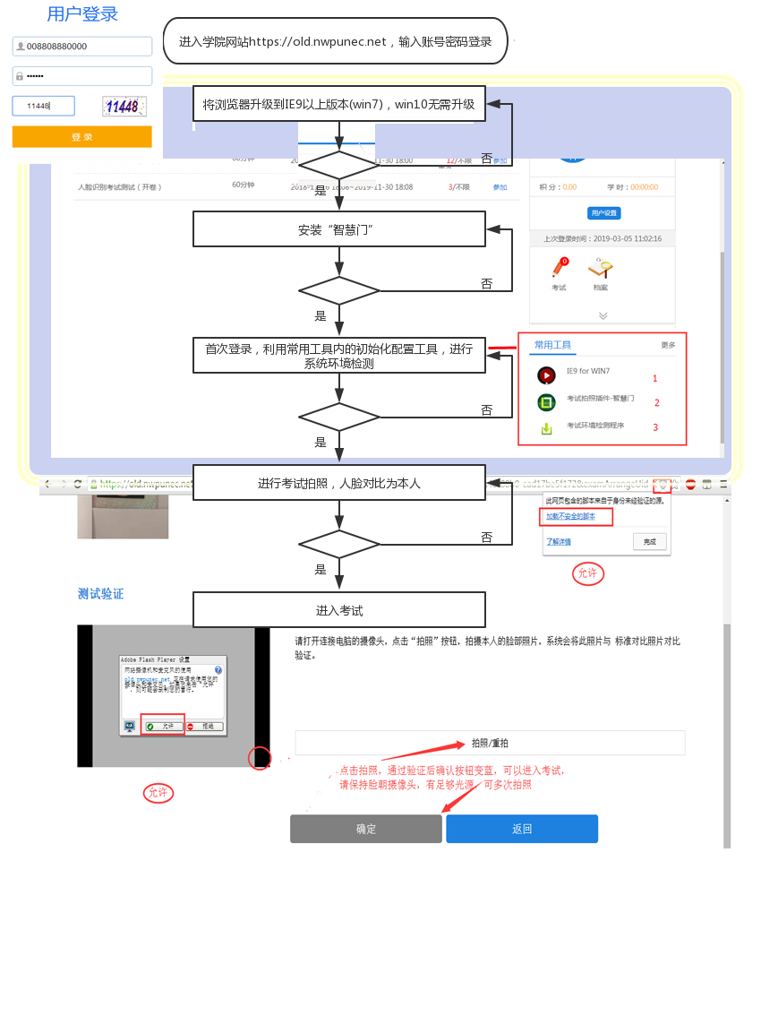

登录方式
学生可以通过网址：https://old.nwpunec.net/customize/nwc_user_enterprise/login/login.html登录系统前台，输入账号密码进入系统前台页面，学员可以在前台页面进行学习、考试等操作
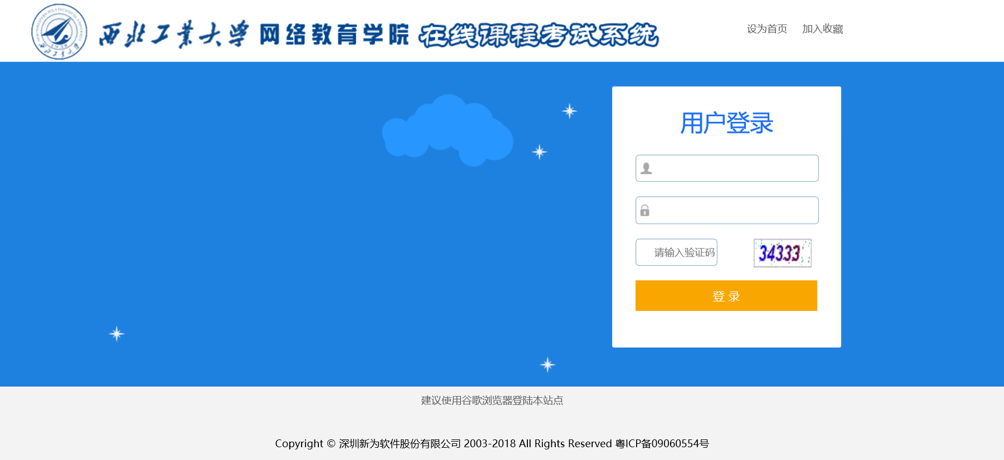
注意事项：
建议使用谷歌浏览器、360以及IE9以上版本浏览器登录本站点

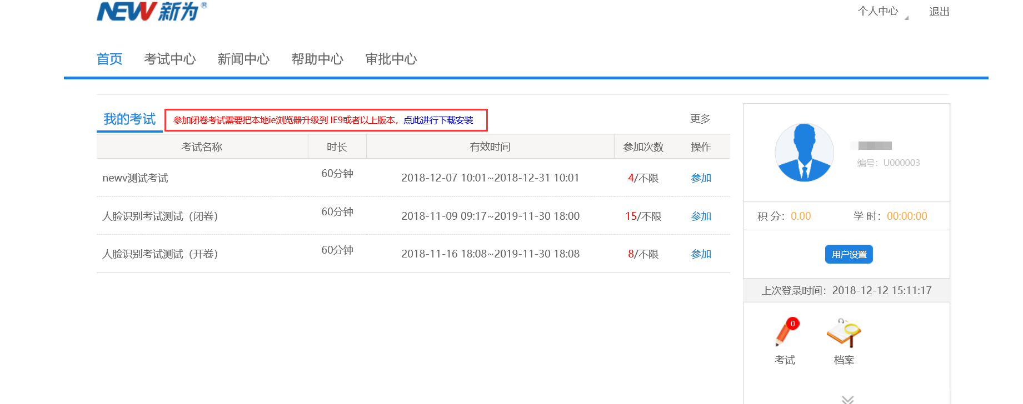

学员如何参加考试

考生信息采集
开启人脸识别功能，系统从学生库中将每个考生的身份证照片同步到考试系统，同步时同时将身份证照片与人脸识别系统对接，自动绑定考生身份。
如果考生身份未能成功地绑定，考生登录系统后，会被提示人工绑定身份（如下图）；点击允许摄像头权限按钮，上传本人的标准照片，考生对准摄像头进行拍照，验证通过后下方的确定按钮可点击（没通过会有提示），点击确认按钮提示已成功绑定身份进入系统即可。
注：身份绑定后，标准照片永久保留，并且考生不可以自行更改。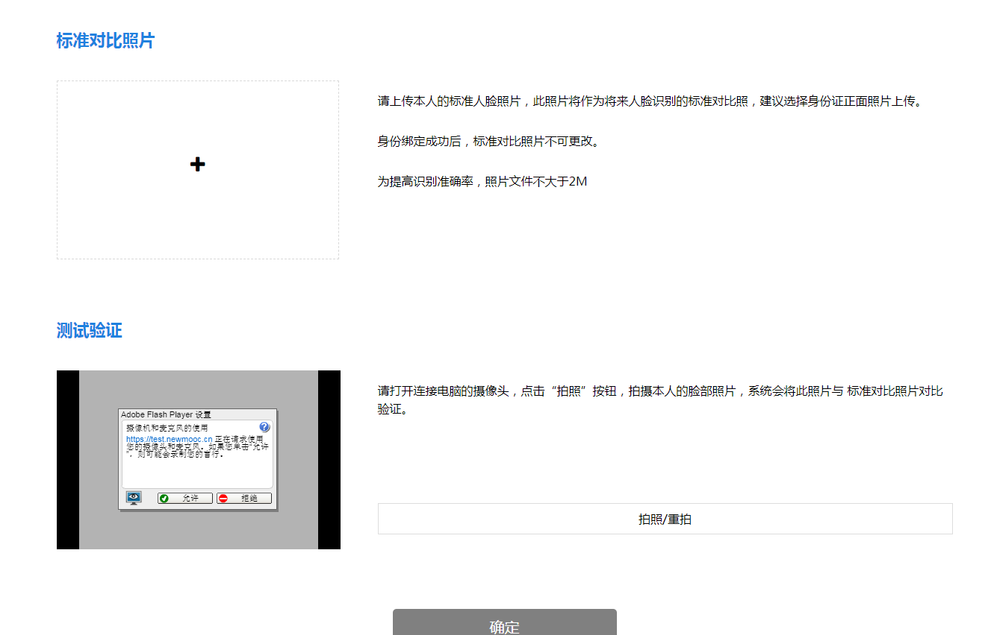
学员第一次登录考试系统，必须要绑定身份信息；如果想不绑定则可以点击下方的“本次登陆不进行身份绑定，直接进入系统”选项，直接进入系统前台页面
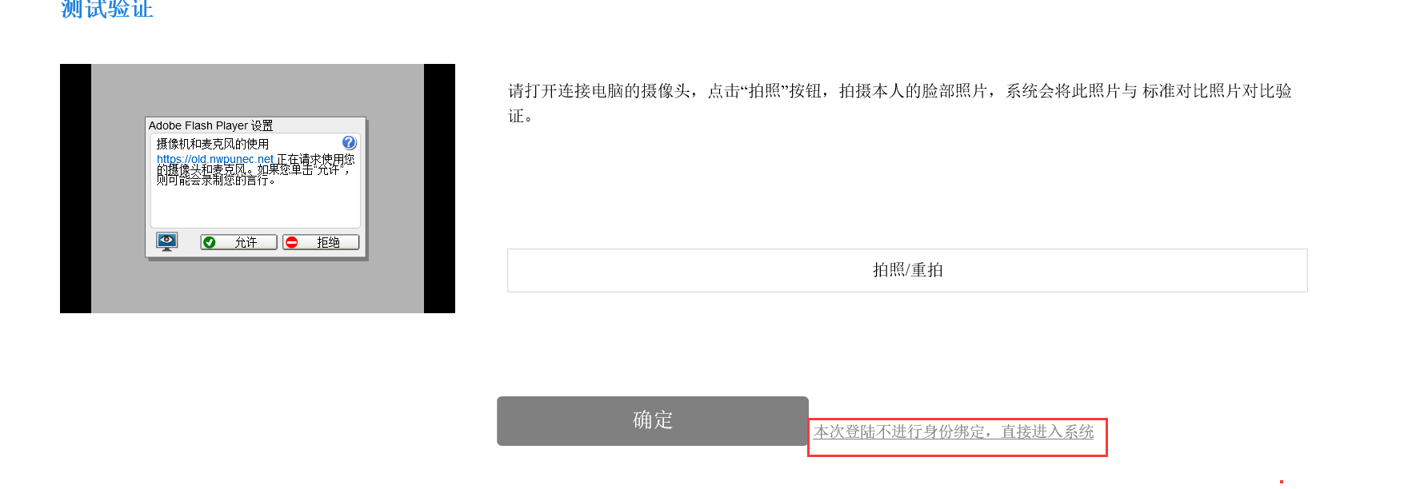

如何参加在线考试
在“在线考试”中参加考试，目前SP产品参加考试支持各主流浏览器前台参加考试，如果试卷中包含语音题或操作题或是闭卷考试，则需要安装新为PC端智慧门，请参照对应的SP产品版本安装相应的智慧门版本进行考试，点击【参加】
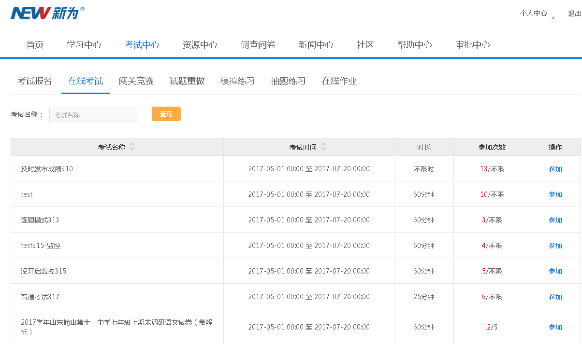
在线考试

系统自动生成答卷，（如果提示下载失败或页面加载不出试卷，可参考环境配置文档等）如下图：
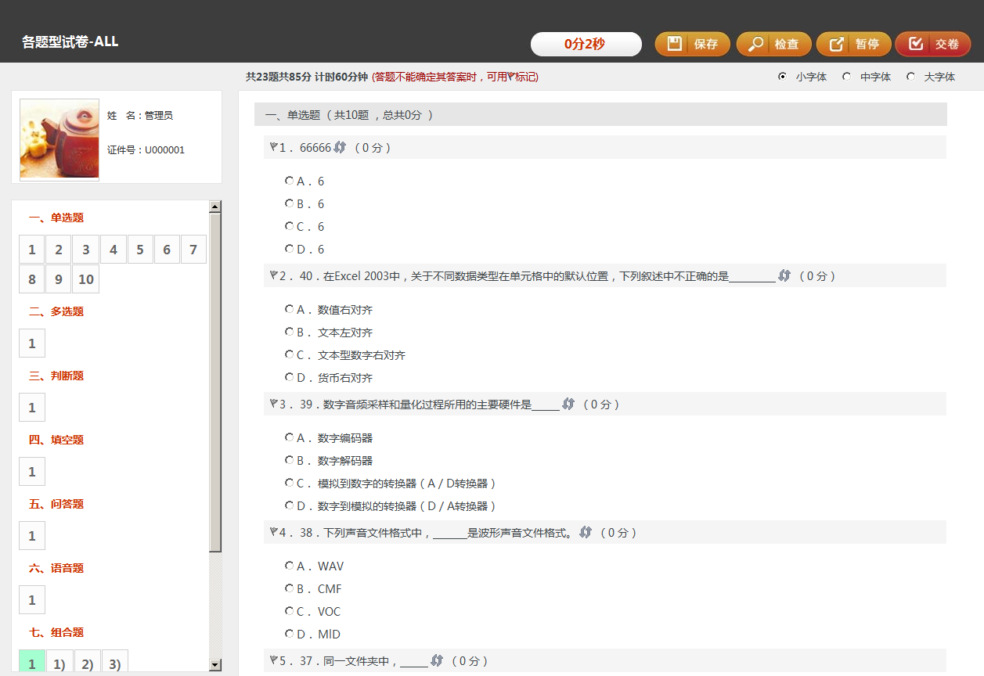
答卷页面

人脸识别监控
考生进入前台（已绑定照片）的考试中心在线考试，点击参加考试（设有监控），考试界面的下方有开启摄像的权限，点击允许按钮，即可开启摄像头，考生考试过程中需全程对准摄像头，摄像头抓拍两次之后，如没有抓拍到正脸或者是跟考生绑定的照片差异太大，会弹出提示，需在120s之内考生自己手动拍照（如下图05）.，如考生手动拍照验证失败还需继续拍照，超过120S还没验证成功，即系统自动交卷。
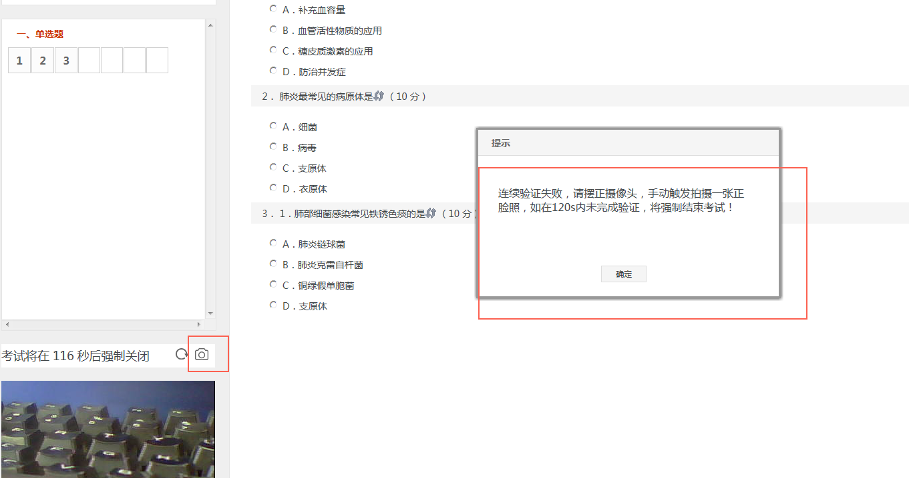
图05
注：如考生在进入考试时，不开启摄像头允许权限，摄像头抓拍两次后也会弹出如上提示；如考生不小心拒绝开启摄像头权限，可点击上方的圆圈按钮刷新界面即可再次弹出开启权限的选择。

补交
在考试过程中出现考试异常如：电脑死机、断电等造成考试中断的，如果需要继续考试，则在原电脑上重启电脑后打开“在线考试”菜单，进行补交
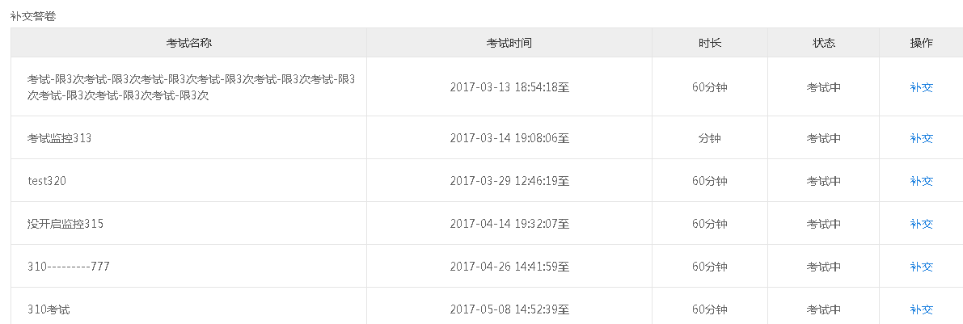
在线考试-补交

